 | Министерство науки и высшего образования Российской Федерации  Федеральное государственное бюджетное образовательное учреждение  высшего образования  «Московский государственный технический университет  имени Н.Э. Баумана  (национальный исследовательский университет)»  (МГТУ им. Н.Э. Баумана)

ФАКУЛЬТЕТ Информатика и системы управления

КАФЕДРА Компьютерные системы и сети (ИУ6)

НАПРАВЛЕНИЕ ПОДГОТОВКИ 09.03.01 Информатика и вычислительная техника

Отчет
по лабораторной работе № | 1
Название:

Знакомство с HTML

Дисциплина: Языки интернет программирования

Студент | ИУ6-31Б |  | 13.09.2022 | М.Р. Уторов
 | (Группа) |  | (Подпись, дата) | (И.О. Фамилия)
Преподаватель
 |  |  | (Подпись, дата) | (И.О. Фамилия)

Москва, 2022

Часть 1:
Задание:
Выполните разметку HTML-страницы с использованием
элементов семантической разметки текста (см. таблицу 6).
Напишите не менее 10 строк произвольного текста. Выделите в
каждой строке несколько слов как более важные, значительно
важные, добавьте математические формулы и пр. Также, с
использованием семантической разметки, добавьте к тексту
произвольные строки кода на любом языке программирования.
Подготовьте второй вариант разметки, отличающийся
выделенными словами. Замените фрагменты, которые ранее
отображались курсивом на фрагменты, отображаемые жирным
шрифтом.
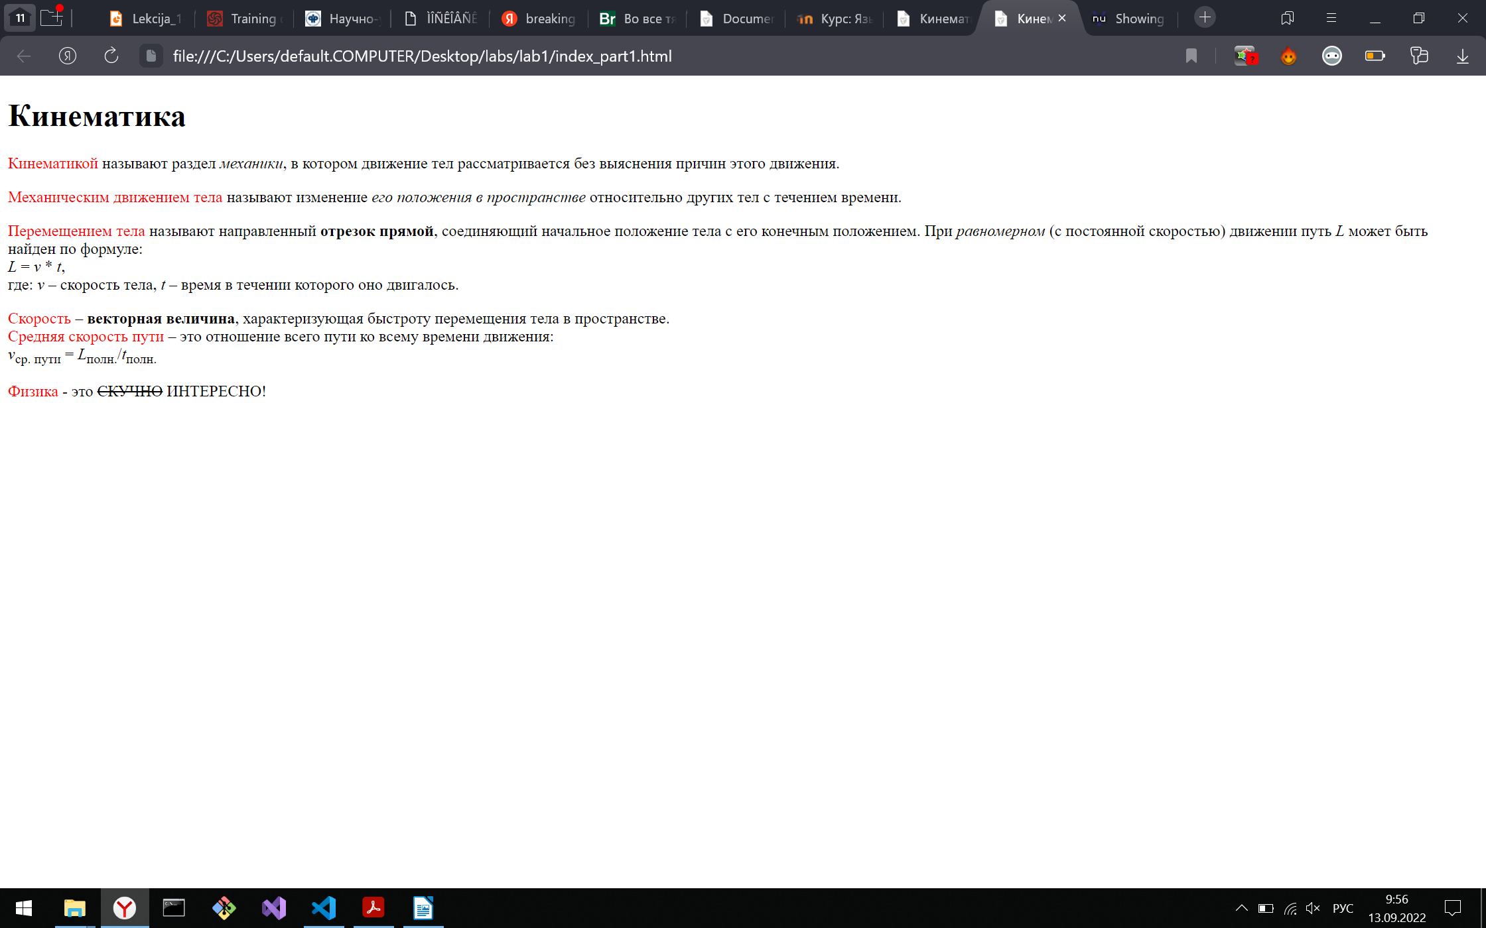

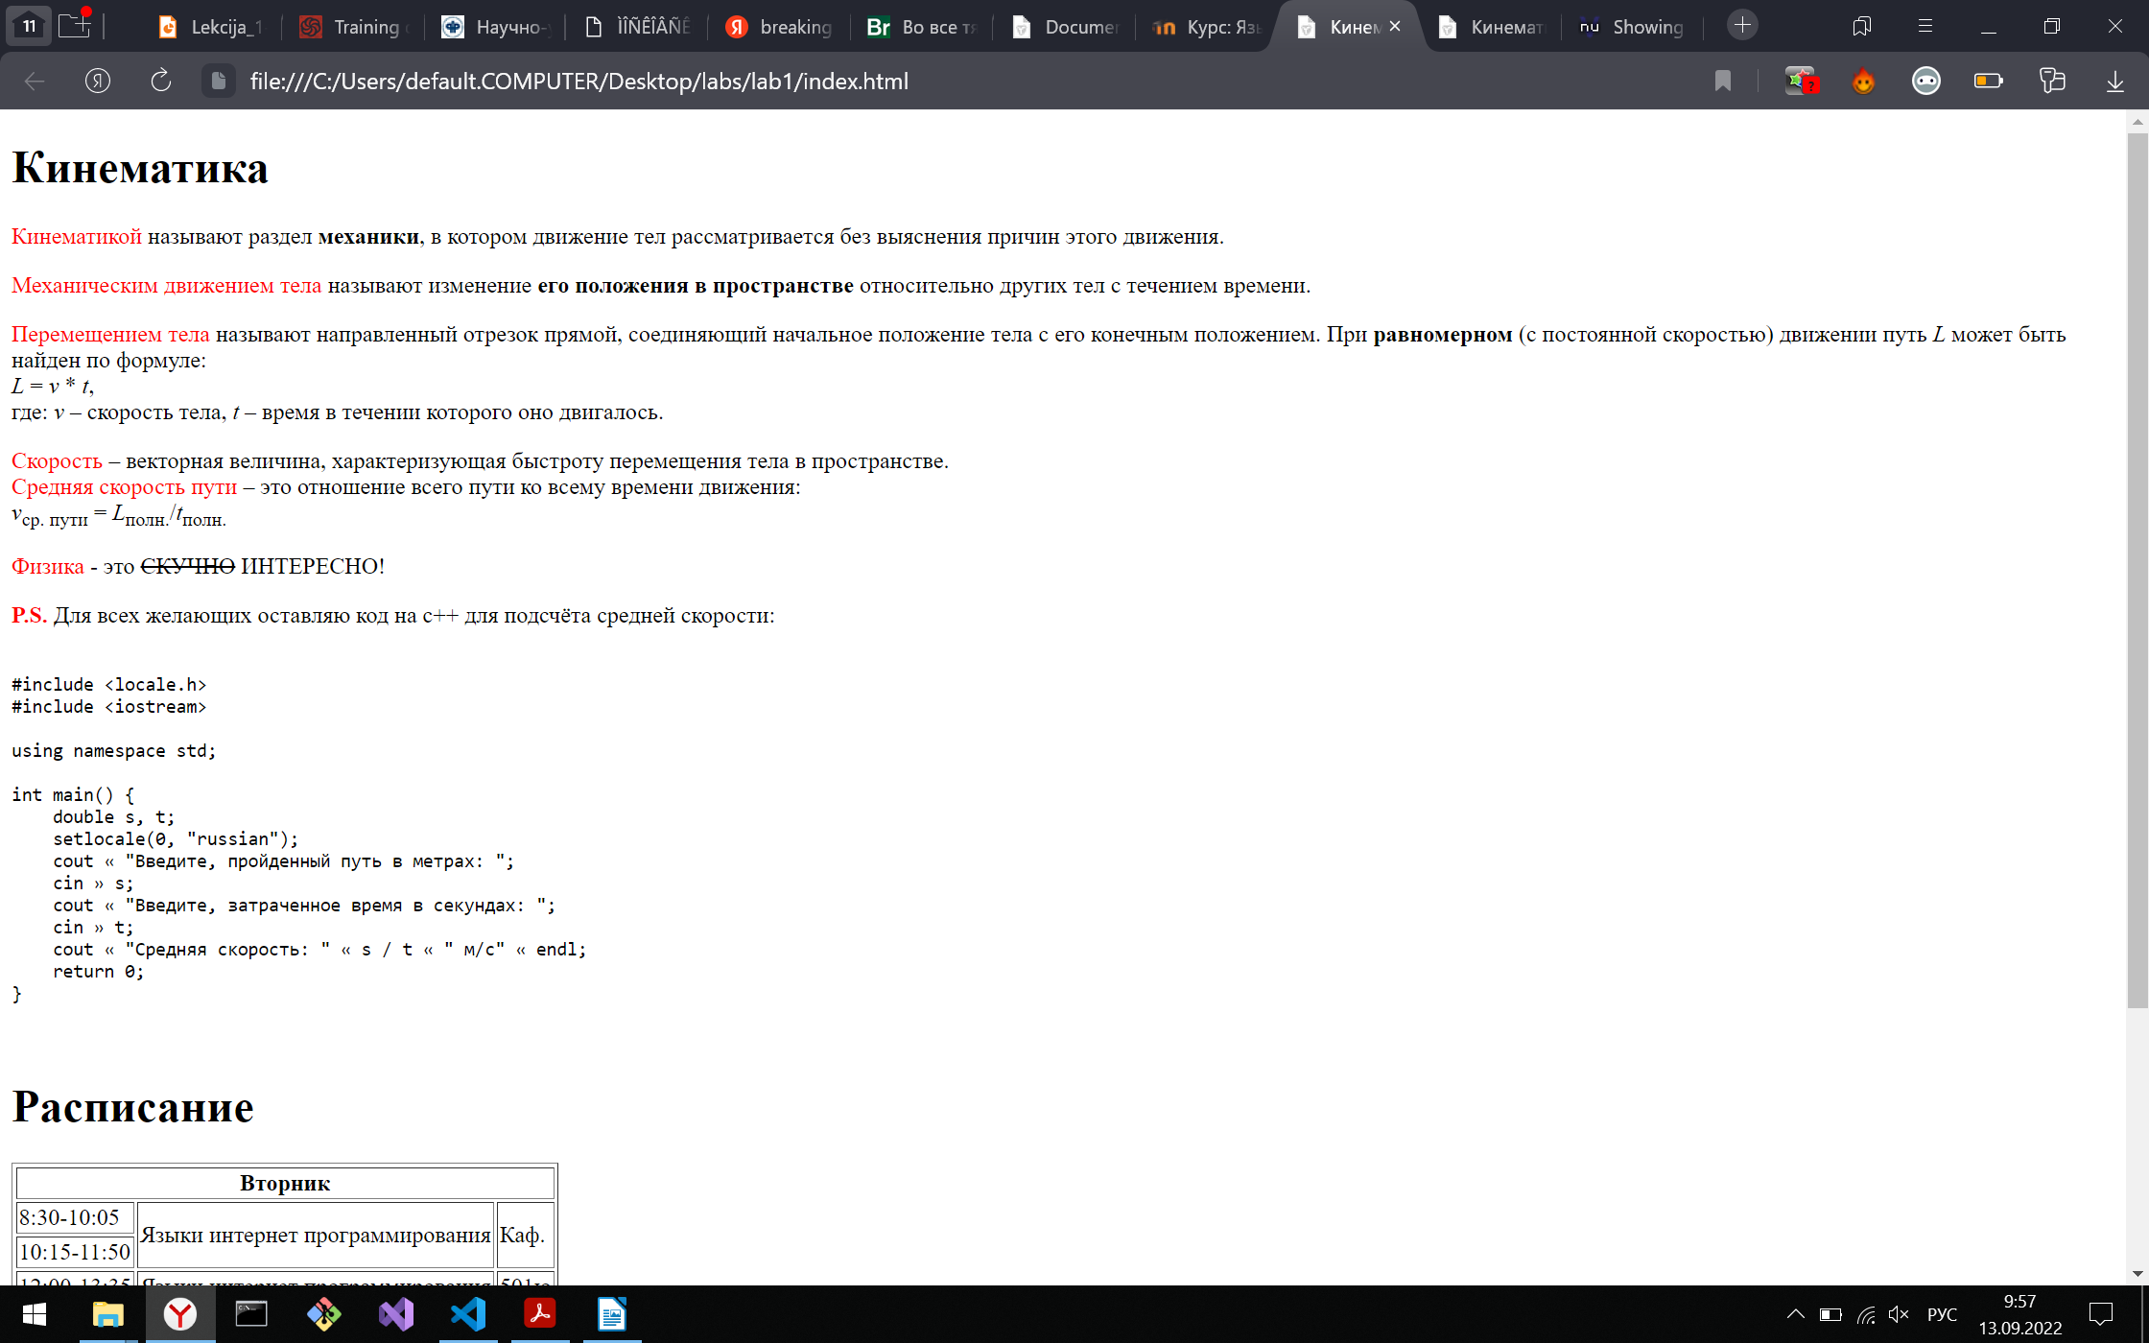
Второй вариант

Часть 2:
Задание:
Сформируйте HTML-страницу с фрагментом расписания занятий (используйте элемент table). Выберите фрагмент расписания таким образом, чтобы хотя бы в одном месте возникала необходимость объединения ячеек таблицы.
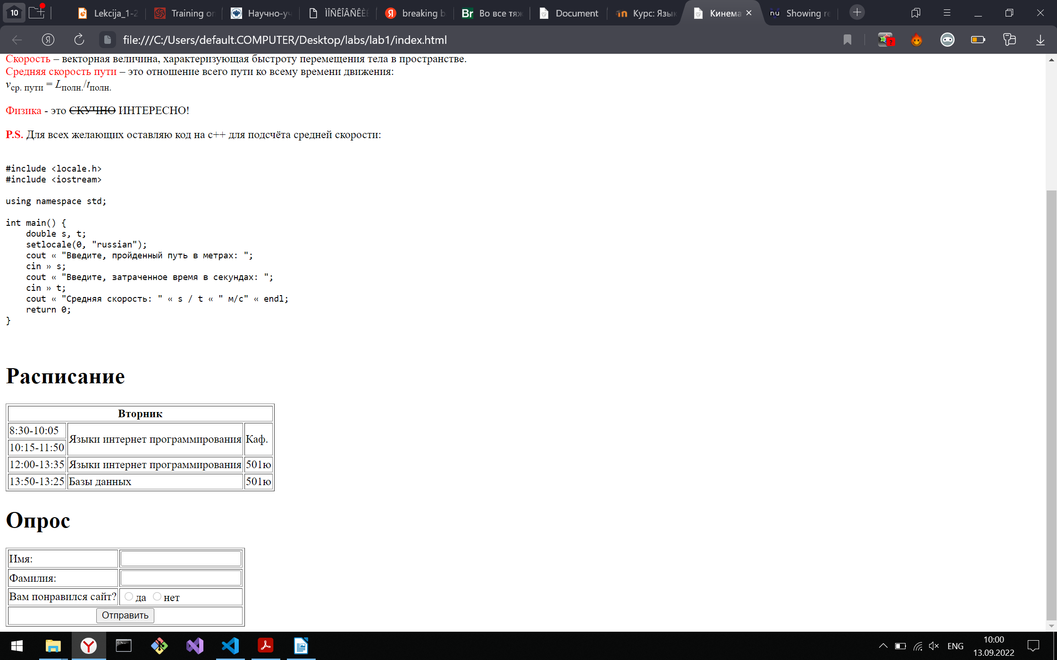
Часть 3:
Задание:
Подготовьте разметку формы регистрации на произвольном сайте. Для расположения элементов используйте табличную верстку.

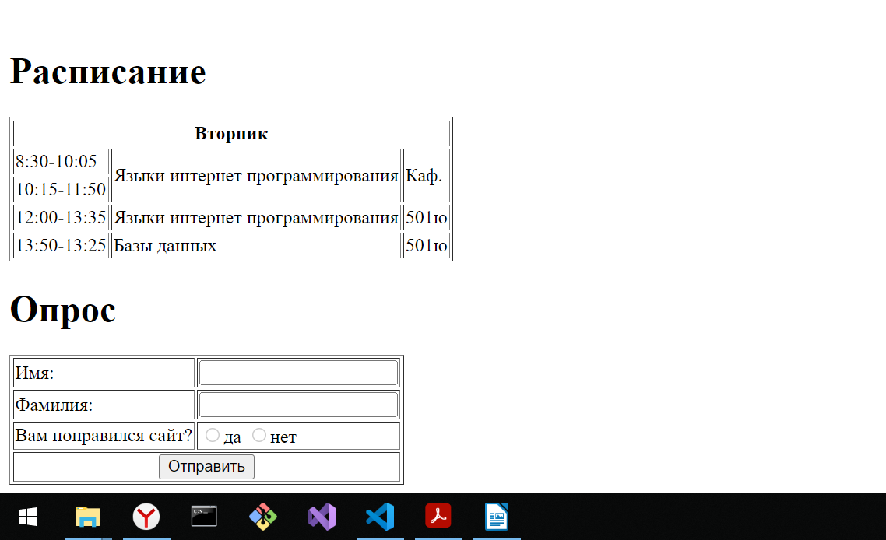
Часть 4:
Задание:
Используя валидаторы HTML (предустановленный в браузере или https://validator.w3.org/), проверьте полученные HTML-страницы на наличие ошибок. Составьте таблицу выявленных ошибок, в которую внесите все ошибки валидации и их фактические проявления в браузере. Устраните все найденные ошибки.
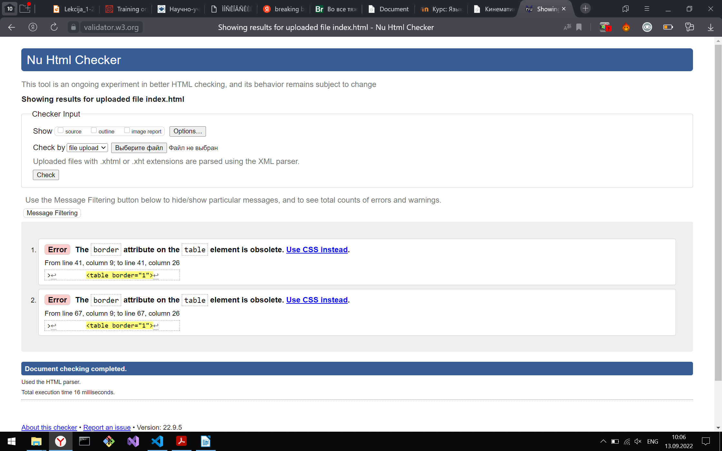
Представленные ошибки можно опустить т. к. по заданию мы не используем css.

Вывод:
В этой лабораторной работе мы научились работать с HTML.

